**Ansprechpartner in der Einrichtung:**



Gruppenleitung der Wichtelgruppe

**Lisa Stegmann**



Gruppenleitung der Zwergengruppe

**Vanessa Jakob**



**Man ist nie zu**

**klein, um**

**großartig zu sein.**

**Kontakt**

**Kindergarten Abenteuerland**

**Schulweg 6**

**63840 Hausen**

**Tel.: 06022-23294**

**kindergartenabenteuerland@web.de**

**www.kindergartenabenteuerland.de**

**Leitung: Anna-Maria Hörst**

Kleinkindbetreuung

im

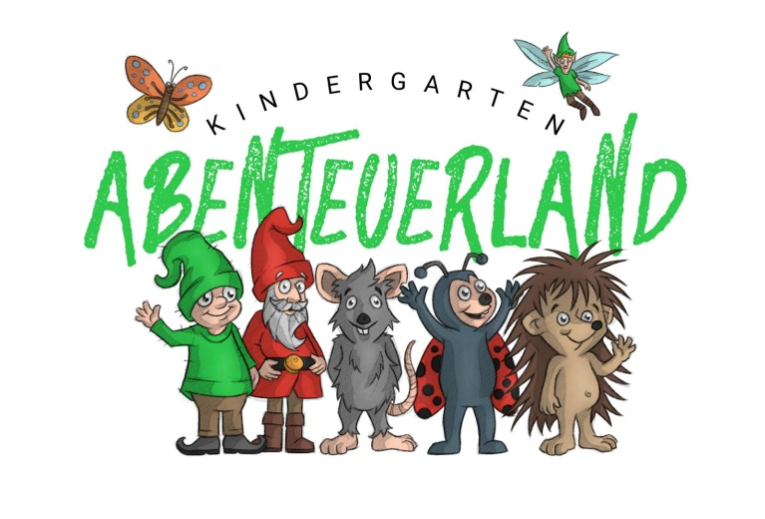

Hausen

**Das sind wir**

Im Kindergarten Abenteuerland gibt es zwei Krippengruppen, mit jeweils maximal 12 Kindern im Alter von 1-3 Jahren.

**Öffnungszeiten**  
Wichtel- und Zwergengruppe:

7:00 Uhr bis 15:00 Uhr

**Die Räumlichkeiten**

* Vielfältig gestalteter Gruppenraum
* Nebenraum zum Ruhen und Schlafen
* Badezimmer mit Wickeltisch,  
  Waschbecken und kleiner Kindertoilette

**Das Außengelände**

Hier haben die Kinder die Möglichkeit, gruppenübergreifend, mit anderen Kindern zu agieren und ihrem Bewegungsbedarf nachzukommen. Sie können beispielsweise klettern, rutschen und Rädchen fahren.

**Tagesablauf**

7:00- 9:00 Uhr – Bringzeit/ Ankommen in der ____________Gruppe

ab 9:00 Uhr - Kernzeit: Freispiel (Drinnen und draußen), Ausflüge, pädagogische Angebote, gemeinsames Frühstück und

Morgenkreis -> Wir singen Lieder, machen Fingerspiele und hören Geschichten

ab 12:00 Uhr – 1. Abholzeit und gemeinsames Mittagessen

ca. 12:30 Uhr – Ausruh- und Schlafenszeit

13:00 Uhr - 2. Abholzeit

ab 14:00 Uhr – Wecken

ab 14:30 Uhr - 3. Abholzeit

15:00 Uhr – Schließung der Kinderkrippe

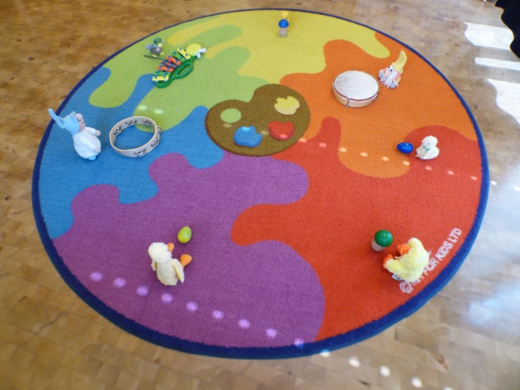

**Die Eingewöhnung**

Die Eingewöhnung bildet für Ihr Kind den Grundstein, um ein gutes Ankommen in der Einrichtung zu ermöglichen.  
In Anlehnung an das Berliner Modell gewöhnen wir Ihr Kind in den Gruppenalltag ein.

Es ist wichtig, dass in der Eingewöhnungsphase ein Elternteil als „sichere Basis“ mit dem Kind in der Einrichtung bleibt, bis eine Vertrauensvolle Beziehung zwischen Kind und Bezugsperson gewachsen ist.

**Pädagogische Arbeit**

* Wir begleiten Ihr Kind im Alltag, wirken familienunterstützend und schenken

Ihrem Kind **Zeit** zum miteinander spielen, kuscheln, basteln und vielem mehr.

* Miteinander agieren, spielen und Erfahrungen sammeln schafft in der Kleingruppe eine **Gemeinschaft**, wodurch die Kinder voneinander lernen können.
* Die **Selbstständigkeit** erlernt Ihr Kind ganz nach dem Leitsatz „Hilf mir es selbst zu tun“ von Maria Montessori.
* **Regeln** erlernen und einhalten
* Unterstützung bei der **Sauberkeits-erziehung**